CAPÍTULO 2

MÉTODOS DE FOURIER

Métodos sobre señales continuas

El análisis frecuencial sobre señales continuas se realiza básicamente a través de la Serie y la Transformada de Fourier. La importancia de estos métodos radica en la descomposición de la señal en frecuencia lo cual es muy útil, y el diseño de sus algoritmos para su cálculo rápido (transformada rápida de Fourier).

- Serie de Fourier (Señales periódicas)

Sea x(t) una señal periódica con frecuencia fundamental f₀, entonces se puede descomponer como:
$x(t)=\sum_{k=−∞}^{∞}{c_{k}}e^{2π{\text{jkf}}_{0}t}\text{.}\text{.}\text{.}\text{.}\text{.}\text{.}\text{.}\text{.}\text{.}\text{.}\text{.}\text{.}\text{.}\text{.}\text{.}(1)$

$\left\{ e^{2{πjkf}_{0}t}, k=0,±1,±2\text{.}\text{.}\text{.}\right\}$
Donde es un conjunto ortogonal completo (base) para cierta clase (espacio) de funciones x(t) de dimensión no finita. A esta sucesión se le llama Serie de Fourier. Se puede demostrar que los coeficientes de Fourier están dados por:
$c_{k}=\frac{1}{T_{P}}\int{x(t)⋅e^{−\frac{2πj}{f_{0}}t}\text{dt}}$
Donde $T_{P}=\frac{1}{f_{0}}$

Una clase importante de funciones periódicas para las que existe su serie de Fourier, es la de integrables en su cuadrado sobre un periodo, esto es:
$\int{{\left|x(t)\right|}^{2}\text{dt}<∞}$

Otra clase, son las que cumplen las condiciones de Dirichlet:
- La función x(t) tiene un número finito de discontinuidades en cualquier periodo.
- La señal x(t) tiene un número finito de máximos y mínimos en un periodo.
- La señal x(t) es absolutamente integrable sobre su periodo, esto es:
$\int{\left|x(t)\right|\text{dt}<∞}$
Estas condiciones son de existencia pero no necesarias.
En general c_{k} son complejos. Si x(t) es real entonces c_{k} y c_{-k} son conjugados complejos, entonces x(t) se puede escribir como:
$x(t)=c_{0}+2\sum_{k=1}^{∞}{\left|c_{k}\right|\text{cos}(2π{\text{kf}}_{0}t+θ_{k})}……(2)$

donde $C_{k}=|C_{k}|e^{iθk}$
$\text{cos}(2{πkf}_{0}t+θ_{k})=\text{cos}(2{πkf}_{0}t)\text{cos}(θ_{k})−\text{sen}(2{πkf}_{0}t)\text{sen}(θ_{k})$Usando la propiedad de la suma coseno

$x(t)=a_{0}+\sum_{k=1}^{∞}{\left(a_{k}\text{cos}(2{πkf}_{0}t)−b_{k}\text{sen}(2{πkf}_{0}t)\right)}……(3)$De tiene una tercera representación de la señal como
donde
$\begin{aligned}a_{0}=c_{0} \\ a_{k}=\left|c_{k}\right|\text{cos}θ_{k} \\ b_{k}=\left|c_{k}\right|\text{sen}θ_{k}\end{aligned}$
En esta tercera expresión se observa con mayor sencillez la descomposición de x(t) en componentes de distintas frecuencias.

Un parámetro importante es la potencia promedio. Como x(t) es periódica, esta potencia es finita (y energía infinita). Está dada por:
$$P_{x}=\frac{1}{T_{P}}\int{{\left|x(t)\right|}^{2}\text{dt}}$$
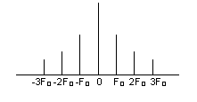Figura1.1: Densidad espectral de potencia

De acuerdo al teorema de Parseval, ésta se puede escribir como

$P_{x}=\sum_{k=−∞}^{∞}{{\left|c_{k}\right|}^{2}}$Para señales reales, esta potencia es simétrica y es llamada densidad espectral de potencia. De la figura 1.1 se puede observar que existe sólo para múltiplos de la frecuencia fundamental y que el primer cuadrante contiene la información real. Note también que puede expresarse como:

$$P_{x}=c_{0}+2\sum_{k=1}^{∞}{{\left|c_{k}\right|}^{2}}=a_{0}^{2}+\frac{1}{2}\sum_{k=1}^{∞}{\left(a_{k}^{2}+b_{k}^{2}\right)}$$

Otras gráficas importantes son la magnitud |c_{k}| y la fase ∠c_{k} contra frecuencia.

Por ejemplo, sea el siguiente tren de pulsos:

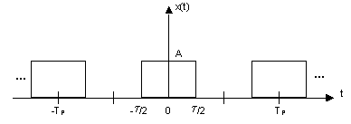Figura 1.2 Tren de pulsos

del cual:

$${\left|c_{k}\right|}^{2}=\begin{aligned}\left\{{\left(\frac{Aτ}{T_{P}}\right)}^{2} k=0 | \right.\end{aligned}$$

Note que en este caso x(t) es par, entonces los coeficientes de Fourier c_{k} son reales, en consecuencia, el espectro de fase es nulo.
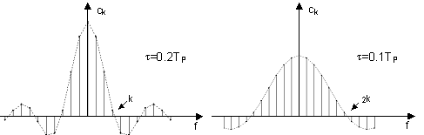En las gráficas 1.3 se mantiene el periodo T_{P} constante y se varía el ancho del pulso τ.
Figura 1.3
Se observa que al decrecer τ, es más ancho el espectro de potencia, el espaciamiento entre líneas se mantiene constante, no depende de τ.

Fijemos ahora τ y variemos T_{P}, manteniendo T_{P}>τ.
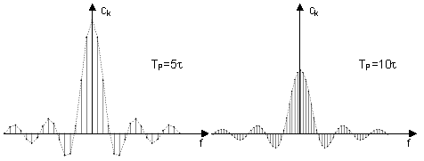
Figura 1.4
Se observa que el espaciamiento entre las líneas espectrales decrece a medida que T_{P} aumenta.

- Transformada de Fourier (Señales aperiódicas)

Una manera intuitiva de presentarla es considerando que una señal aperiódica tiene un periodo que tiende a ∞.
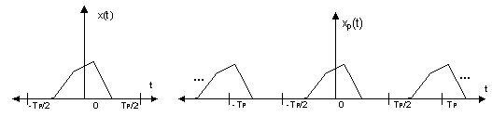$$x(t)=\underset{T_{P}→∞}{\text{lim}}x_{P}(t)$$
donde x_{P}(t) es una señal periódica (de periodo T_{P}) formada a partir de x(t) como:
Figura 1.5

Donde
$c_{k}=\frac{1}{T_{P}}\int_{{−T_{P}}/2}^{{T_{P}}/2}{x_{P}(t)e^{−2jπk⋅f_{0}t}\text{dt}}$
$x_{P}(t)=\sum_{k=−∞}^{∞}{c_{k}e^{2jπ{\text{kf}}_{0}t}}$
Y

Este coeficiente se puede escribir como:

$c_{k}=\frac{1}{T_{P}}\int_{{−T_{P}}/2}^{{T_{P}}/2}{x(t)e^{−2⋅π⋅j⋅k⋅f_{0}⋅t}\text{dt}}$

$c_{k}=\frac{1}{T_{P}}\int_{−∞}^{∞}{x(t)e^{−2{jπkf}_{0}t}\text{dt}}$Se remplaza por el infinito

Se define ahora la transformada de Fourier como:
$X(f)=\int_{−∞}^{∞}{x(t)e^{−j2πft}\text{dt}}$

se observa que $c_{k}=\frac{1}{T_{P}}X(k⋅f_{0})$. Se puede definir la transformada inversa:
$X(f)=\int_{−∞}^{∞}{x(t)e^{j2πft}\text{dt}}$
y las condiciones de existencia son las mismas que para la serie de Fourier, modificando la integral:
a) $\int{{\left|x(t)\right|}^{2}\text{dt}<∞}$, es decir, la señal x(t) es de energía
b) Condiciones de Dirichlet:
- La función x(t) tiene un número finito de discontinuidades.
- La señal x(t) tiene un número finito de máximos y mínimos.
- La señal x(t) es absolutamente integrable, esto es: $\int{\left|x(t)\right|\text{dt}<∞}$
Es de resaltar que si (3) se cumple, entonces se cumplen (1) y (2).

La función $x(t)=\frac{\text{sen}(2πt)}{πt}$ cumple (a) pero no cumple (3), y se tiene:
$$X(f)=\begin{aligned}\left\{1 \left|f\right|≤1 | \right.\end{aligned}$$

De acuerdo al teorema de Parseval, la energía total E_{x} de la señal x(t) se puede escribir como:
$$E_{x}=\int{{\left|x(t)\right|}^{2}\text{dt}}=\int{{\left|X(f)\right|}^{2}\text{df}}$$
a la señal $S_{\text{xx}}(f)={\left|X(f)\right|}^{2}$ se le llama espectro de densidad de energía de x(t). Si la señal es real, entonces S_{xx} tiene simetría par.

Por ejemplo, sea la señal exponencial:
$$x_{a}(t)=\begin{aligned}\left\{e^{−t} t≥0 | \right.\end{aligned}$$
se tiene que su espectro está dado por : $X_{a}(f)=\frac{1}{1+j2πF}$
Verificando:
$$X_{a}(f)=\int_{0}^{∞}{e^{−t}e^{−j2fπt}\text{dt}}=\int_{0}^{∞}{e^{−(1+j2fπ)t}}\text{dt}$$
mediante el método de cambio de variable

$$\begin{aligned}u=−(1+j2fπ)t \\ \text{du}=−(1+j2fπ)\text{dt}\end{aligned}$$

multiplicando y dividiendo la integral por$−(1+j⋅2⋅π⋅f)$

$$−\frac{1}{(1+j2fπ)}\int_{0}^{∞}{−(1+j2fπ)e^{−(1+j2fπ)t}}\text{dt}$$

realizando el cambio de variable

$$−\frac{1}{(1+j2fπ)}\int_{0}^{∞}{e^{u}}\text{du}=−\frac{1}{(1+j2fπ)}\left[e^{∞}−e^{0}\right]=−\frac{1}{(1+j2fπ)}\left[0−1\right]=\frac{1}{(1+j2fπ)}$$

Las gráficas de x_{a}(t) y la magnitud del espectro |X_{a}(f)|

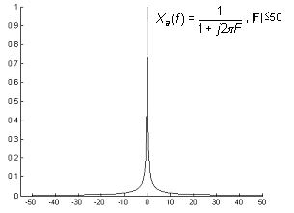
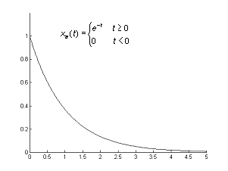Figura 1.6

Métodos sobre señales discretas

- Serie de Fourier
$x(n)=\sum_{k=0}^{N−1}{c_{k}e^{j2πk\frac{n}{N}}}$
Sea x(n) una sucesión con periodo N, esto es x(n)=x(n+N), entonces:
$c_{k}=\frac{1}{N}\sum_{n=0}^{N−1}{x(n)e^{−j2πk\frac{n}{N}}}$
de donde

que también es periódica, c_{k+n}=c_{k}.
Por ejemplo, sea la señal $x(n)=\text{cos}ω_{0}n$. Si $ω_{0}=\sqrt{2}π$, se tiene que $f_{0}=1/{\sqrt{2}}$, como no es racional, no se considera periódica. Sea $ω_{0}=π/3$, entonces $f_{0}=1/6$, es decir, periodo N=6, entonces
$c_{k}=\frac{1}{6}\sum_{k=0}^{5}{x(n)e^{−j2πk\frac{n}{6}}} k=0,1,\text{.}\text{.}\text{.},5$

$\begin{aligned}c_{4}=\frac{1}{6}\sum_{n=0}^{5}{\text{cos}\left(\frac{π}{3}n\right)e^{−j2π4\frac{n}{6}}}=\frac{1}{6}\sum_{n=0}^{5}{\text{cos}\left(\frac{π}{3}n\right)e^{−j\frac{4πn}{3}}} \\ =\frac{1}{6}\sum_{n=0}^{5}{\left(\frac{e^{j\frac{πn}{3}}+e^{−j\frac{πn}{3}}}{2}\right)e^{−j\frac{4πn}{3}}}=\frac{1}{\text{12}}\sum_{n=0}^{5}{e^{j\frac{πn}{3}}e^{−j\frac{4πn}{3}}+e^{−j\frac{πn}{3}}e^{−j\frac{4πn}{3}}} \\ =\frac{1}{\text{12}}\sum_{n=0}^{5}{e^{−jπn}+e^{−j\frac{5πn}{3}}}=\frac{1}{\text{12}}\sum_{n=0}^{5}{(−1)^{n}+e^{−j\frac{5πn}{3}}} \\ =\frac{1}{\text{12}}\left[1+1−1+e^{−j\frac{5π}{3}}+1+e^{−j\frac{\text{10}π}{3}}−1+e^{−j\frac{\text{15}π}{3}}+1+e^{−j\frac{\text{20}π}{3}}−1+e^{−j\frac{\text{25}π}{3}}\right] \\ =\frac{1}{\text{12}}\left[1+e^{−j\frac{5π}{3}}+e^{−j\frac{\text{10}π}{3}}+e^{−j\frac{\text{15}π}{3}}+e^{−j\frac{\text{20}π}{3}}+e^{−j\frac{\text{25}π}{3}}\right] \\ =\frac{1}{\text{12}}\left[1+e^{j\frac{π}{3}}+e^{j\frac{2π}{3}}−1+e^{−j\frac{2π}{3}}+e^{−j\frac{π}{3}}\right] \\ =\frac{1}{\text{12}}\left[\frac{1}{2}+j\frac{\sqrt{3}}{2}−\frac{1}{2}+j\frac{\sqrt{3}}{2}−\frac{1}{2}−j\frac{\sqrt{3}}{2}+\frac{1}{2}−j\frac{\sqrt{3}}{2}\right]=0\end{aligned}$de donde c₀=c₂=c₃=c₄=0, c₁=c₅=$\frac{1}{2}$

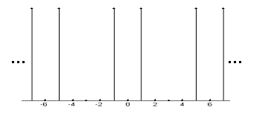
Figura 1.7
$P_{x}=\frac{1}{N}\sum_{n=0}^{N−1}{{\left|x(n)\right|}^{2}}=\sum_{k=0}^{N−1}{{\left|c_{k}\right|}^{2}}$La potencia promedio de una señal periódica está dada por

Y su gráfica proporciona el espectro de densidad de potencia.
$E_{n}=\sum_{n=0}^{N−1}{{\left|x(n)\right|}^{2}}=N\sum_{k=0}^{N−1}{{\left|c_{k}\right|}^{2}}$La energía sobre un periodo está dada por:

$\begin{aligned}\left|c_{−k}\right|=\left|c_{k}\right| \text{simetría par} \\ −∠c_{−k}\text{=∠}c_{k} \text{simetría non}\end{aligned}$Nuevamente si x(n) es real, entonces c*_{k}=c_{-k}, o bien:

$\begin{aligned}\left|c_{k}\right|=\left|c_{N−k}\right| \\ ∠c_{k}=−∠c_{N−k} \end{aligned}$Aún más:

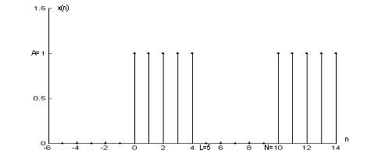Sea por ejemplo la señal:

Figura 1.8

$c_{k}=\frac{1}{N}\sum_{n=0}^{N−1}{x(n)e^{−j2πk\frac{n}{N}}}=\frac{1}{N}\sum_{n=0}^{L−1}{{\text{Ae}}^{−j2πk\frac{n}{N}}}=\frac{1}{\text{10}}\sum_{n=0}^{4}{e^{−j2πk\frac{n}{\text{10}}}}$
$$c_{k}=\begin{aligned}\left\{\frac{1}{2} k=0 | \right.\end{aligned}$$

- Transformada de Fourier

Se define por

$$X(ω)=\sum_{n=−∞}^{∞}{x(n)e^{−jωn}}$$

Se observa que
$$X(ω+2πk)=\sum_{n=−∞}^{∞}{x(n)e^{−j(ω+2πk)n}}=\sum_{n=−∞}^{∞}{x(n)e^{−jωn}e^{−j2π\text{kn}}}=X(ω)$$
$x(n)=\int{X(ω)e^{−jωn}dω}$Es decir, es periódica con periodo 2π.
Se obtiene que
$\sum_{n=−∞}^{∞}{\left|x(n)\right|<∞}$
Nuevamente esta transformada existe si x(n) es absolutamente sumable, esto es,

$E_{x}=\frac{1}{2π}\int{{\left|X(ω)\right|}^{2}dω}$La energía se define por $E_{x}=\sum_{n=−∞}^{∞}{{\left|x(n)\right|}^{2}}$ y usando el teorema de Parseval, se obtiene que:

A $S_{\text{xx}}={\left|X(ω)\right|}^{2}$ se le llama espectro de densidad de energía.
Si x(n) es real, entonces $\left|X(−ω)\right|=\left|X(ω)\right|$ es de simetría par, $∠X(−ω)=−∠X(ω)$ es de simetría non y S_{xx} tiene simetría par.

Sea por ejemplo, la señal $x(n)=0\text{.}5^{n}u(n)$. Note que:
$\begin{aligned}X(ω)=\sum_{n=−∞}^{∞}{x(n)e^{−jωn}}=\sum_{n=0}^{∞}{0\text{.}5^{n}e^{−jωn}}=\sum_{n=0}^{∞}{{\left(0\text{.}5e^{−jω}\right)}^{n}} \\ \text{como }\left|0\text{.}5e^{−j⋅ω}\right|<1 \\ X(ω)=\frac{1}{1−0\text{.}5e^{−jω}} \\ \text{entonces} \\ S_{\text{xx}}(ω)=\frac{1}{1−0\text{.}5e^{−jω}}⋅\frac{1}{1−0\text{.}5e^{jω}}=\frac{1}{1−\text{cos}ω+0\text{.}\text{25}}\end{aligned}$$\sum_{n=−∞}^{∞}{\left|x(n)\right|}=\sum_{n=0}^{∞}{\left|0\text{.}5^{n}\right|}=\frac{1}{1−0\text{.}5}<∞$, concluimos que X(ω) existe. Ésta es:

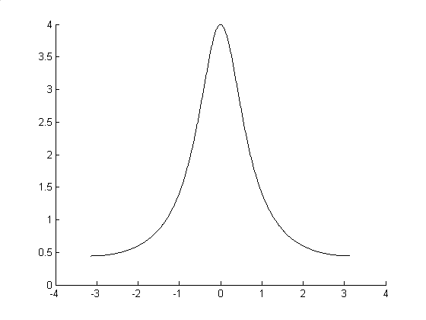
Figura 1.9

Ejemplo. Determinar la energía, la transformada de Fourier y el espectro de densidad de energía de la secuencia:
$x(n)=\begin{aligned}\left\{A 0≤n≤L−1 | \right.\end{aligned}$ , con A>0
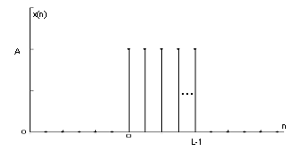

$E_{x}=\sum_{n=−∞}^{∞}{{\left|x(n)\right|}^{2}}=\sum_{n=0}^{L−1}{{\left|A\right|}^{2}=A^{2}L}$Figura 1.10

La señal es absolutamente sumable, su transformada es:
$$\begin{aligned}X(ω)=\sum_{n=0}^{L−1}{{\text{Ae}}^{−j⋅ω⋅n}}=A\frac{1−e^{−jωL}}{1−e^{−jω}} \\ a_{1}+a_{1}r+a_{1}r^{2}+\text{.}\text{.}\text{.}a_{1}r^{n}=\frac{a_{1}−a_{1}r^{n+1}}{1−r} \\ X(ω)={\text{Ae}}^{−\frac{jωL}{2}}e^{\frac{jω}{2}}\frac{e^{\frac{jωL}{2}}−e^{−\frac{jωL}{2}}}{e^{\frac{jω}{2}}−e^{−\frac{jω}{2}}}={\text{Ae}}^{−\frac{jω}{2}(L−1)}\frac{\text{sen}\frac{ωL}{2}}{\text{sen}\frac{ω}{2}}\end{aligned}$$

La magnitud y fase están dadas por:
$\left|X(ω)\right|=\begin{aligned}\left\{ \left|A\right|⋅L ω=0 | \right.\end{aligned}$
$∠X(ω)\text{=∠}A−\frac{ω}{2}(L−1)\text{+∠}\frac{\text{sen}\frac{ωL}{2}}{\text{sen}\frac{ω}{2}}$
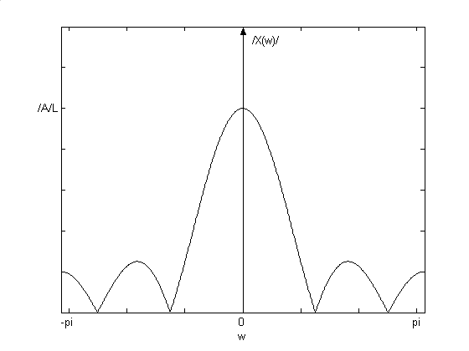
Figura 1.11

- Propiedades de la Transformada de Fourier para señales discretas
Es importante hacer notar que X(ω) es periódica con periodo 2π, y este intervalo es suficiente para especificar a X(ω).
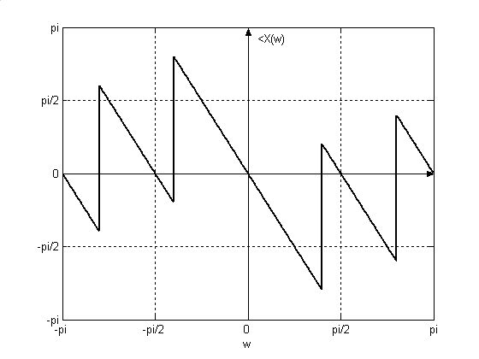
Figura 1.12

Linealidad: $a_{1}x_{1}(n)+x_{2}(n)\vec{F}a_{1}X_{1}(ω)+X_{2}(ω)$
Simetría:
- Si x(n) es real
  - $X_{R}(ω)=\sum_{n=−∞}^{∞}{x(n)\text{cos}ωn}$
$X_{I}(ω)=−\sum_{n=−∞}^{∞}{x(n)\text{sen}ωn}$
  - $X_{R}$ y $\left|X(ω)\right|$ tienen simetría par
$X_{I}$ y $∠X(ω)$ tienen simetría non
  - $$X∗(ω)=X(−ω)$$

- Si x(n) es real y par: $X_{R}(ω)=x(0)+2\sum_{n=1}^{∞}{x(n)\text{cos}ωn}$
$$X_{I}(ω)=0$$
$X_{R}(ω)=0$

- Si x(n) es real e impar:
$X_{R}(ω)=−2\sum_{n=1}^{∞}{x(n)\text{sen}ωn}$ (non)

- Si x(n) es imaginaria
  - $X_{R}(ω)=\sum_{n=−∞}^{∞}{x_{I}(n)\text{sen}ωn}$ (non)
$X_{I}(ω)=\sum_{n=−∞}^{∞}{x_{I}(n)\text{cos}ωn}$ (par)
- Si x(n) es imaginaria y non: $X_{R}(ω)=2\sum_{n=1}^{∞}{x_{I}(n)\text{sen}ωn}$ (non)
$$X_{I}(ω)=0$$
- Si x(n) es imaginaria y par: $X_{R}(ω)=0$
$X_{I}(ω)=x_{I}(0)+2\sum_{n=1}^{∞}{x_{I}(n)\text{cos}ωn}$ (par)

Desfasamiento en el tiempo: $x(n−k)\vec{F}e^{−jωk}X(ω)$
Desfasamiento en la frecuencia: $e^{−{jω}_{0}n}x(n)\vec{F}X(ω−ω_{0})$
Reverso en el tiempo: $x(−n)\vec{F}X(−ω)$

Teorema de convolución: $x_{1}(n)∗x_{2}(n)\vec{F}X_{1}(ω)X_{2}(ω)$

Por ejemplo sea $x_{1}(n)=x_{2}(n)=\left\{ 1 \underset{↑}{1} 1 \right\}$
$$X_{1}(ω)=X_{2}(ω)=1+2\text{cos}ω$$
$$\begin{aligned}X_{1}(ω)X_{2}(ω) ={\left(1+2\text{cos}ω\right)}^{2}=3+4\text{cos}ω+2\text{cos}2ω \\ =3+2\left(e^{jω}+e^{−jω}\right)+\left(e^{j2ω}+e^{−j2ω}\right)\end{aligned}$$
Finalmente: $x_{1}(n)∗x_{2}(n)=\left\{ 1 2 \underset{↑}{3} 2 1 \right\}$
Teorema de modulación:
$$x(n)\text{cos}ωn\vec{F}\frac{1}{2}X(ω+ω_{0})+\frac{1}{2}X(ω−ω_{0})$$
Teorema de Parseval:
$$\sum_{n=−∞}^{∞}{x_{1}(n)x_{2}^{}(n)}=\frac{1}{2π}\int{X_{1}(ω)X_{2}^{}(ω)}dω$$
Diferenciación: $\text{nx}(n)\vec{F}j\frac{\text{dX}(ω)}{dω}$

Señal en tiempo continuo
Dominio del tiempo Dominio de la frecuencia
Señal periódica | Series de Furier | $⇔$  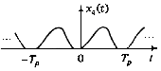$c_{k}=\frac{1}{T_{p}}\int{x_{a}(t)^{−2π{\text{kF}}_{0}t}}d(t)$ | $x_{a}=\sum_{k=−∞}^{∞}{c_{k}e^{2jπ{\text{kF}}_{0}t}}$  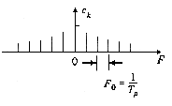
 |  | Continua y periódica | Discreta y periódica
Señal aperiodica | Transformada de Furier | 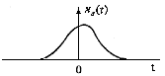$⇔$  $$x_{a}(F)=\int{x_{a}(t)⋅e^{−2jπ\text{Ft}}}d(t)$$ | 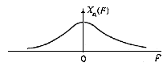  $$x_{a}(t)=\int{x_{a}(F)⋅e^{2jπ\text{Ft}}}d(F)$$
 |  | Continua y aperiódica | Continua y aperiódica

Señal en tiempo discreto
Dominio del tiempo Dominio de la frecuencia
Señal periódica | Series de Furier | $⇔$  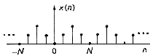$c_{k}=\frac{1}{N}\sum_{n=0}^{N−1}{x(n)e^{−j\frac{2π}{N}k⋅n}}$ | 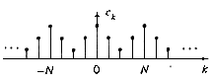$x(n)=\sum_{k=0}^{N−1}{c_{k}e^{j\frac{2π}{N}k⋅n}}$
 |  | Discreta y periódica | Discreta y aperiódica
Señal aperiodica | Transformada de Furier | 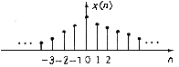$⇔$  $$x_{a}(F)=\sum_{n=−∞}^{∞}{x(n)e^{−\text{jwn}}}$$ | 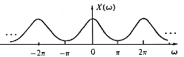  $$x(n)=\frac{1}{2⋅π}\int{x(w)e^{\text{jwn}}}d(w)$$
 |  | Discreta y periódica | Continua y periódica

- Transformada de Fourier Discreta

La DFT de N puntos de una secuencia x(n) de longitud L≤N se define por:
$$X(k)=\sum_{n=0}^{N−1}{x(n)e^{−j2πk\frac{n}{N}}} k=0, 1,…,N−1$$
y su IDFT es:
$$x(n)=\frac{1}{N}\sum_{k=0}^{N−1}{X(k)e^{j2πk\frac{n}{N}}} n=0, 1,…,N−1$$
$X(k)≡X(ω)|_{ω=\frac{2⋅π⋅k}{N}}=\sum_{n=−∞}^{∞}{x(n)e^{−j2πk\frac{n}{N}}} k=0, 1,…,N−1$Si x(n) es una sucesión aperiódica de energía finita con FT: $X(ω)=\sum_{n=−∞}^{∞}{x(n)e^{−jωn}}$, y X(ω) es muestreada a N frecuencias equiespaciadas $w_{k}=\frac{2πk}{N}$ k=0, 1, …, N-1, entonces

Sea x_{p}(n) una sucesión periódica con periodo N, ésta puede ser representada por una serie de Fourier como:
$$x_{P}=\sum_{n=0}^{N−1}{c_{k}e^{j2πk\frac{n}{N}}} −∞<n<∞$$
donde $c_{k}=\frac{1}{N}\sum_{n=0}^{N−1}{x_{P}(n)e^{−j2π⋅k\frac{n}{N}}}$, k=0, 1, …, N-1. Si se define una sucesión x(n) igual a x_{P}(n) en un periodo, la DFT de esta última es X(k)=Nc_{K}.
Por consiguiente, la DFT puede interpretarse como el espectro discreto de x_{P}(n). Esto es, si
$x_{P}(n)=\sum_{r=−∞}^{∞}{x(n−\text{rN})}$, entonces $X_{K}=\sum_{n=0}^{N−1}{x_{P}(n)e^{−j2πk\frac{n}{N}}}={\text{Nc}}_{k}$, k=0, 1, …, N-1
Por ejemplo, sea x(n),
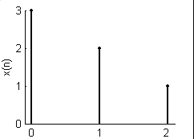

Figura 1.13

Obtener la DFT de 3 puntos.
Usando la definición, se obtiene
$$X(0)=6 X(1)=\sqrt{3}e^{−j\frac{π}{6}} X(2)=\sqrt{3}e^{j\frac{π}{6}}$$

Otro ejemplo, es la exponencial mostrada que es equivalente a la analógica mostrada. En la primera DFT, N=200, a x(n) se le añaden 100 ceros. En la segunda la x(n) tiene 20 muestras ≠0, L=20 y N=200. Este efecto se revisará al final del capítulo.

